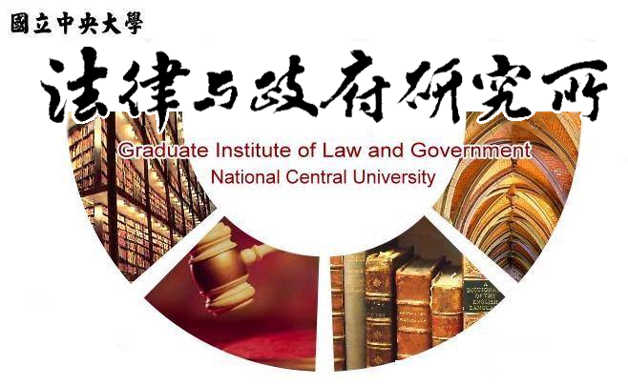

主旨
為辦理本所110學年度第1次獎學金審查暨發放事宜。

說明
申請自即日起至110年12月17日（五）下午5點止，接受如下述內容的獎學金申請。
項目 | 金額 |  | 備註
文章發表 | 期刊論文 | 每篇10000-15000元 | 須個人發表於客家學院核可之核心期刊或其他相當之具審查制度的期刊。
文章發表 | 研討會論文 | 每篇10000元 | 須個人公開發表於審查制度研討會。
其他 | 由申請人檢附相關證明提交所務會議議決。

法律與政府研究所
110年12月2日

